אַגָּדַת הַזַּיִת ..
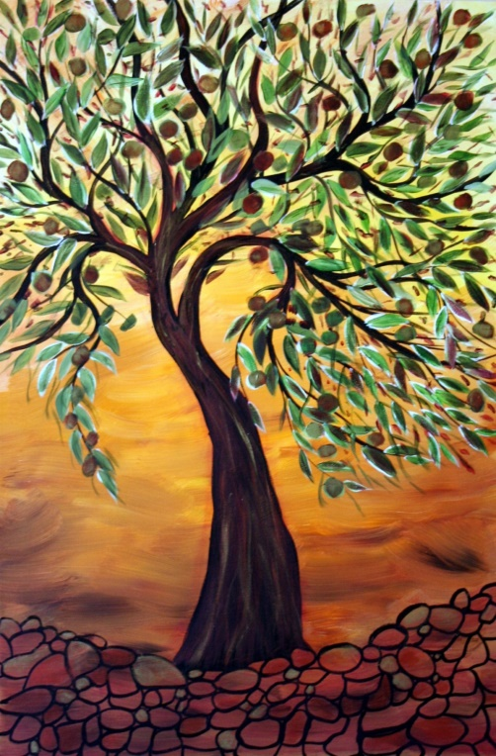

מְסַפְּרִים בָּאֲגָדוֹת,
שֶׁלִּפְנֵי שָׁנִים רַבּוֹת
עֵץ הַזַּיִת אָז הָיָה –
עֵץ עָצוּב, עָצוּב מְאֹד.

"הַפֵּירוֹת שֶׁלִּי קְטַנִּים,
וְקָשִׁים הֵם וּמָרִים.."
כָּך בָּכָה וְהִתְאוֹנֵן
עֵץ הַזַּיִת הַזָּקֵן.

"לָמָּה אֵין לִי פְּרִי מָתוֹק,
עֲסִיסִי, וְגַם טָעִים..
כְּמוֹ לַתּוּת, אוֹ לַשְּׁזִיף,
אוֹ.. לְכָל הַהֲדָרִים?"

שָׁמַע אוֹתוֹ מַלְאָך קָטָן,
פִּיזֵּר אַבְקַת פְּלָאִים,
מִיָּד צָמְחוּ עָלָיו פֵּירוֹת
יָפִים וְנִפְלָאִים:
פֵּירוֹת כָּל-כָּך עֲסִיסִיִים,
וּמְתוּקִים כְּמוֹ שְׁזִיפִים,
אֲדַמְדַמִּים כְּמוֹ תּוּת שָׂדֶה,
עִם רֵיחַ בּוֹשֶׂם הֲדָרִים!

"רְאוּ-רְאוּ אֶת פֵּירוֹתַי!!"
אָז עֵץ הַזַּיִת הִתְפָּאֵר,
"מְתוּקִים הֵם בְּוַדַּאי,
הַרְבֵּה יוֹתֵר מִפְּרִי אַחֵר..!"

אַך מַה קָּרָה? – הַצִּיפּוֹרִים
הִתְקַהֲלוּ בַּהֲמוֹנִים
וְהִתְנַפְּלוּ עַל הַפֵּירוֹת
בְּתֵיאָבוֹן גָּדוֹל מְאֹד!

שָׁבְרוּ אֶת כָּל הָעֲנָפִים,
וְלִכְלְכוּ אֶת הֶעָלִים..
וְעֵץ הַזַּיִת הַמִּסְכֵּן
שׁוּב בָּכָה וְהִתְאוֹנֵן:
"לֹא רוֹצֶה בִּכְלָל פֵּירוֹת
לֹא שְׁזִיף, לֹא הֲדָרִים..
רַק שֶׁיִּסְתַּלְּקוּ מִמֶּנִּי –
כָּל הַצִּיפּוֹרִים!"

שָׁמַע אוֹתוֹ שׁוּב הַמַּלְאָך,
פִּיזֵּר אַבְקַת פְּלָאִים,
וְנֶעֶלְמוּ כָּל הַפֵּירוֹת
מֵעַל הָעֲנָפִים..

וְאָז, רַק אָז, עָזְבוּ אוֹתוֹ
וְעָפוּ כָּל הַצִּיפּוֹרִים,
הִתְעוֹפְפוּ וּמִיהֲרוּ
אֶל הָעֵצִים הָאֲחֵרִים..!

יוֹם עָבַר, עָבְרוּ יוֹמַיִים,
וְהַזַּיִת – מְאוּשָׁר!
בְּלִי פֵּירוֹת וּבְלִי צָרוֹת..
לֹא צָרִיך הוּא שׁוּם דָּבָר!

אֲבָל מָה? – מְשַעְמֵם!
אֵין בִּכְלָל מַה לְדַבֵּר!
שׁוּם צִיפּוֹר בִּכְלָל לֹא בָּאָה
אֶת הַזַּיִת לְבַקֵּר,
אַף דְּבוֹרָה,
אַף חִיפּוּשִׁית
לֹא הִבִּיטוּ בּוֹ יוֹתֵר..

שׁוּב הַזַּיִת הַזָּקֵן,
חָשׁ בּוֹדֵד, עָצוּב, מִסְכֵּן..

כָּל הַזְּמַן שָׁפַך דְּמָעוֹת,
וּבָכָה וְהִתְחַנֵּן:

"אֲנִי רוֹצֶה שֶׁשּׁוּב אוֹרְחִים
יָבוֹאוּ לְבַקֵּר..
תֵּן לִי שׁוּב אֶת הַזֵּיתִים,
וְלֹא אֶבְכֶּה יוֹתֵר!"

שָׁמַע אוֹתוֹ שׁוּב הַמַּלְאָך,
פִּיזֵּר אַבְקַת פְּלָאִים,
וְשׁוּב צָמְחוּ עַל עֲנָפָיו
זֵיתִים קָשִׁים, מָרִים.

"אוֹמְנָם הַפְּרִי קָשֶׁה וּמַר,"
הַמַּלְאָך לָעֵץ אָמַר,
"אַך אַל תִּהְיֶה עָצוּב כָּל-כָּך,
כִּי מִן הַפְּרִי שֶׁלְּךָ יָפִיקוּ –
גַּם זֵיתִים,
גַּם שֶׁמֶן זַך!"

וְאָמְנָם הָיָה זֶה כָּך!

בָּאוּ יְלָדִים לַזַּיִת
וְהֵבִיאוּ גַּם סַלִּים,
וּמָסְקוּ מֵעֵץ הַזַּיִת
הֲמוֹנֵי זֵיתִים בְּשֵׁלִים..
וְהָעֵץ מְאֹד שָׂמַח,
כִּי מֵהֶם כּוּלָם הֵכִינוּ –
גַּם צִנְצֶנֶת שֶׁל זֵיתִים
גַּם בַּקְבּוּק שֶׁל שֶׁמֶן זַך!

ציור של ון-גוך: עצי זית
